Mensajeros de la Paz convoca una misa este domingo a las 12 en San Antón

39 años del martirio de Romero: "Como cristiano, no creo en la muerte sin resurrección"
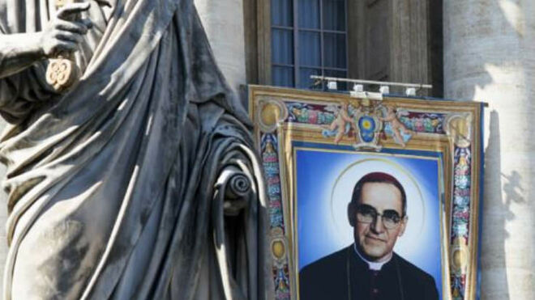

No se puede entender plenamente a Monseñor Romero sin conocer a Rutilio Grande
24.03.2019 | RD/Vatican News
La figura de Monseñor Romero solo es comprensible plenamente desde su palabra, desde su cercanía con Dios y con el pueblo y, desde la defensa de la vida, especialmente la de los más pobres. En este artículo presentamos fotos participantes en el concurso “Romero en la comunidad”, que expresan la presencia y la cercanía del Obispo Mártir con su pueblo. El segundo testimonio, más académico es del P. Rodolfo Cardenal S.J. y el tercero es de Mons. Oswaldo Escobar, Obispo de Chalatenango, El Salvador.

Testimonio P. Rodolfo Cardenal S.J.
El P. Rodolfo Cardenal S.J. quien es Profesor de Teología de la UCA (Universidad Centroamericana - San Salvador) y Director del Centro Monseñor Romero y que el martes 12 de marzo, dio una conferencia, en la Curia de la Compañía en Roma. El evento fue organizado conjuntamente por la oficina del Postulador General, el Pontificio Colegio Pío Latinoamericano y la Embajada de El Salvador ante la Santa Sede.
El orador subrayó que no se puede entender plenamente a Monseñor Romero sin conocer a Rutilio Grande y la influencia que tuvo en el Obispo de San Salvador, el santo que fue asesinado por ponerse del lado de los pobres y los sin voz en su país. La conferencia puso de relieve varios paralelismos que se pueden establecer entre las vidas de los dos mártires. Pero, sobre todo, se trataba del compromiso de Rutilio Grande tanto con la proclamación del Evangelio como con la justicia del Reino de Dios entre los campesinos.
El P. Cardenal trazó varios senderos que unen al obispo Romero y al jesuita Rutilio Grande. He aquí algunos de ellos:
El P. Rutilio y Mons. Romero anunciaron el Reino de Dios y dieron muestras de su presencia en el corazón de una realidad dominada por la explotación económica, la opresión social y la represión del Estado.
Ambos llamaron a los agentes de la injusticia y la violencia a la conversión y ninguno de ellos incitó a la violencia, luchando eficazmente contra sus diversas formas.
Sus estilos de intervención eran diferentes, pero sus palabras eran agudas y oportunas. Los pobres los recibieron con alegría porque les traían esperanza; pero los poderosos acusaron a los dos sacerdotes de ser “comunistas” y los silenciaron asesinándolos.
El Obispo Romero y el P. Rutilio trabajaron para construir una Iglesia que fuera verdaderamente un pueblo de Dios, según la definición conciliar. Para ellos, la Iglesia tenía que ser construida de abajo arriba, buscando unir a las personas, llamándolas a la conversión, a volverse a Dios.

Testimonio Mons. Oswaldo Escobar
Mons. Oswaldo Escobar, oriundo el departamento de Chalatenango, en el norte de El Salvador. Este departamento sufrió la violencia de los doce años de guerra civil (1980-1992). Comparte con nosotros su experiencia con Mons. Romero. Escuchemos sus declaraciones.
https://www.religiondigital.org/america/martirio-Romero-cristiano-muerte-resurreccion-religion-salvador-santo-america_0_2106089389.html

